PIANO PER IL DIRITTO ALLO STUDIO
ANNO SCOLASTICO 2021/2022

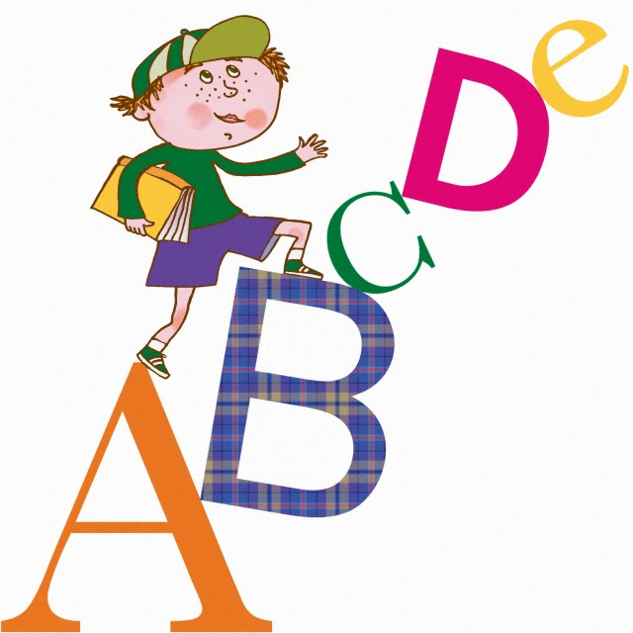

L’Assessore alla Pubblica Istruzione
Barbara Alberini

IL SISTEMA SCOLASTICO

Il sistema scolastico del Comune di Canneto sull’Oglio è costituito da:

Scuola dell’Infanzia Statale  Via Giacomo Leopardi, 3  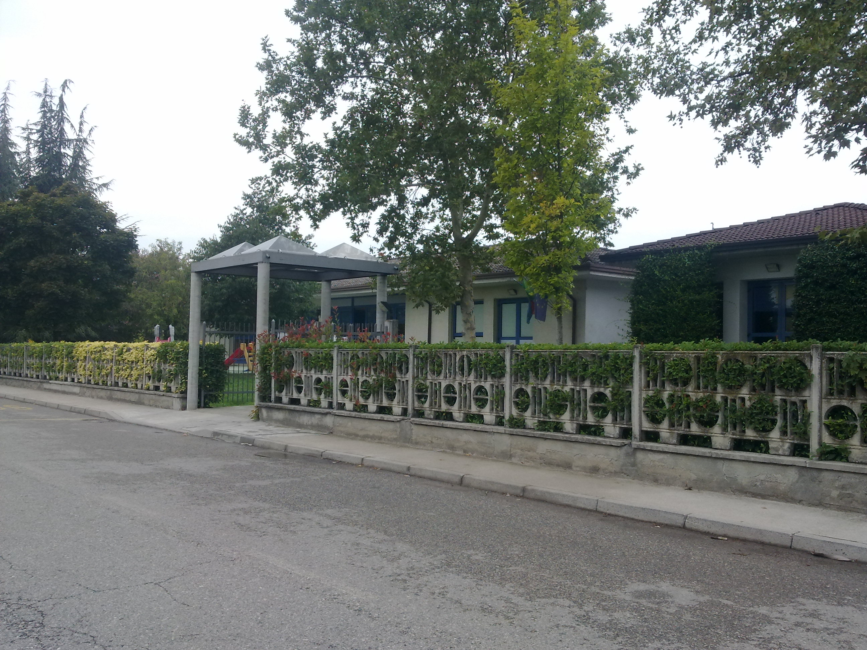 | Scuola dell’Infanzia Paritaria “Casa Maria”  Via Massimo D’Azeglio, 36  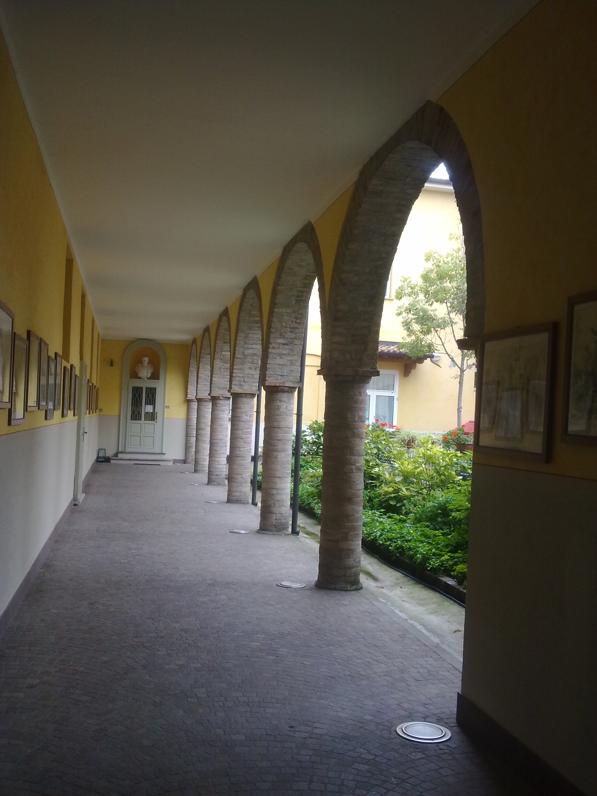
Scuola Primaria, via Dante Alighieri, 9  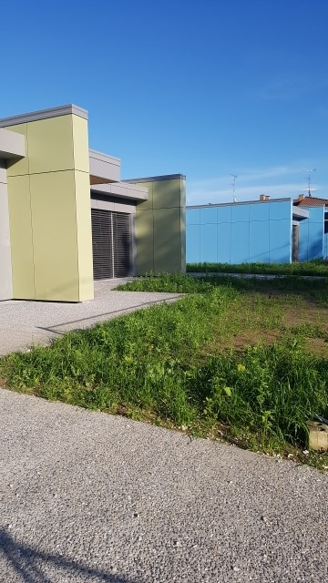 | Scuola Secondaria di 1° grado “Guglielmo Corvi”  Via Ferrante Aporti, 5  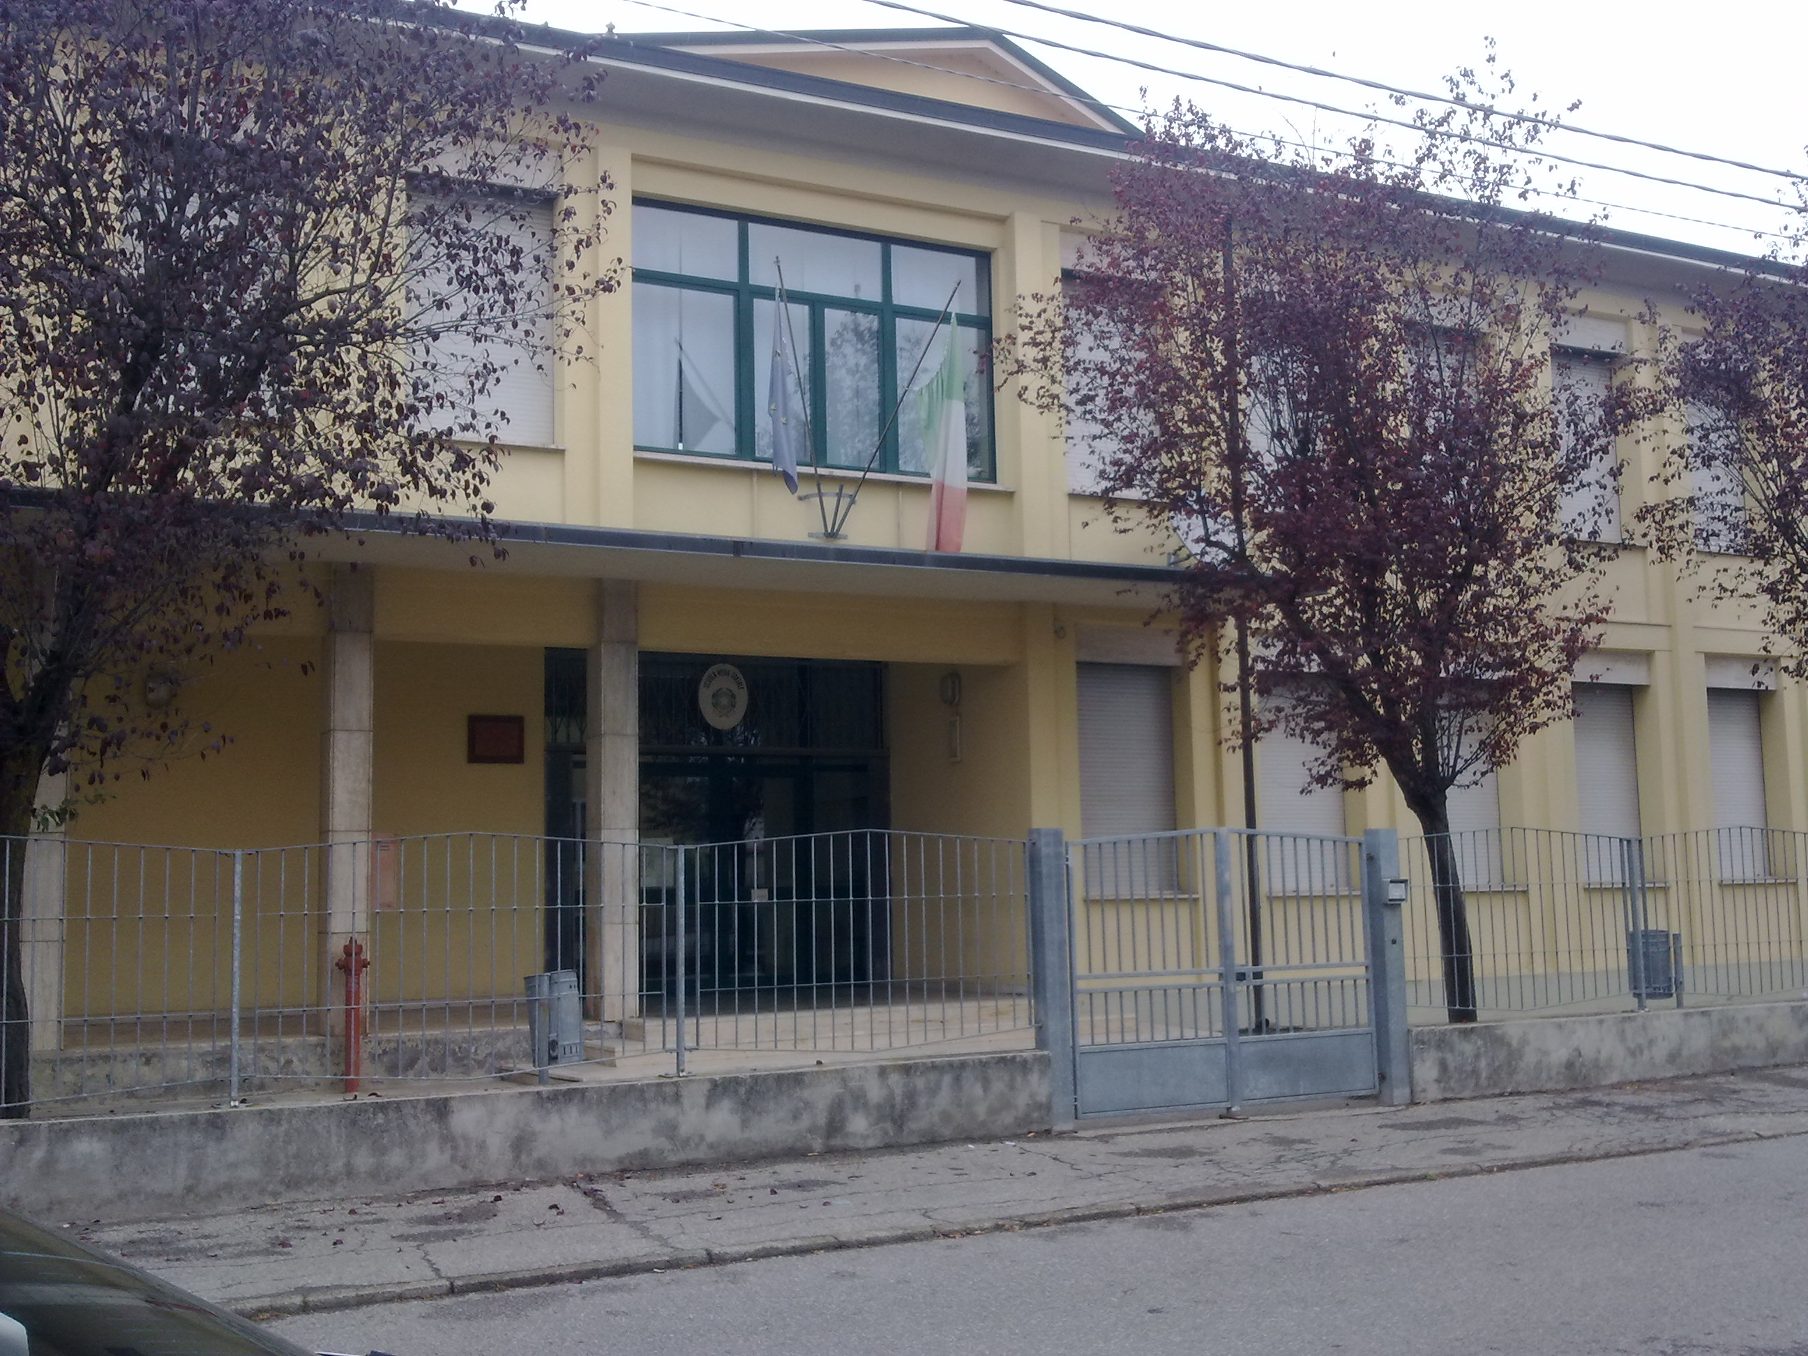  Asilo Nido comunale “La Cicogna”  Viale Europa, 54  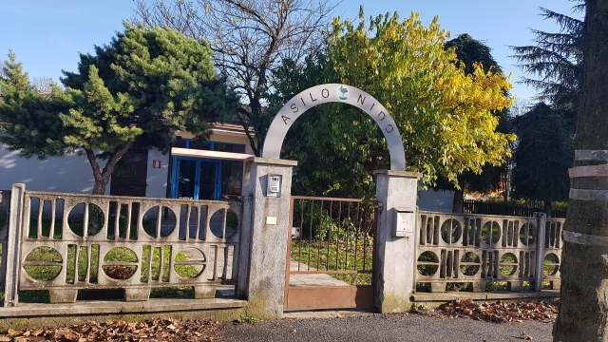

Sul territorio del Comune di Canneto sull'Oglio ha sede l’Istituto Comprensivo Completo di Canneto sull'Oglio, il quale ha competenze sulla gestione di tutti i plessi scolastici di Canneto sull’Oglio, Casalromano ed Acquanegra sul Chiese e, nella fattispecie:
- Scuola dell’Infanzia, Primaria e Secondaria di 1° grado nel Comune di Canneto sull’Oglio;
- Scuola dell’Infanzia e Primaria nel Comune di Casalromano;
- Scuola dell’Infanzia, Primaria e Secondaria di 1° grado nel Comune di Acquanegra sul Chiese.
E’ presente inoltre la Scuola dell’Infanzia Paritaria “Casa Maria”, gestita dall’Associazione Scuole Materne Mantovane di Mantova, e convenzionata con il Comune.

E’ presente altresì l’Asilo Nido comunale “La Cicogna”, gestito dal Comune di Canneto sull’Oglio, e ospitante bambini di età compresa tra i 9 ed i 36 mesi.

DATI STATISTICI - ISCRIZIONI

Scuola | Alunni iscritti  2016/2017 | Alunni iscritti  2017/2018 | Alunni iscritti  2018/2019 | Alunni iscritti  2019/2020 | Alunni iscritti  2020/2021 | Alunni iscritti  2021/2022
Scuola dell’infanzia paritaria “Casa Maria” | n. 74 di cui  n. 46 residenti | n. 68 di cui  n. 47 residenti | n. 68 di cui  n. 54 residenti | n. 66 di cui  n. 55 residenti | n. 58 di cui  n. 44 residenti | n. 52 di cui  n. 36 residenti
Scuola dell'infanzia Statale | n. 69 | n. 63 | n. 47 | n. 42 | n. 46 | n. 56
Scuola Primaria Statale | n. 211 | n. 202 | n. 207 | n. 198 | n. 190 | n. 199
Scuola Secondaria di 1° Grado “Guglielmo Corvi” | n. 122 | n. 114 | n. 112 | n. 122 | n. 124 | n. 125
Totale | n. 476 | n. 447 | n. 434 | n. 428 | n. 418 | n. 432

Sentite le necessità espresse dagli Organi Scolastici con riferimento allo svolgimento dell’attività didattica, l’Amministrazione Comunale - in ossequio alle proprie finalità così come esplicitate all’articolo 2 del proprio Statuto (delibera C.C. n. 40 del 30/11/2009) volte a promuovere lo sviluppo ed il progresso civile, sociale ed economico della propria comunità ispirandosi ai valori ed agli obiettivi della Costituzione - propone il presente Piano per il diritto allo studio e per i Servizi Scolastici per l’anno scolastico 2021/2022, che anche quest’anno non può non tenere conto dell’ancora attuale situazione causata dalla pandemia da COVI-19 che ha impegnato il Comune e l’Istituto Comprensivo a riprogettare i servizi offerti agli alunni.

PROGETTI DIDATTICI E MATERIALE DI CONSUMO



- Istituto Comprensivo di Canneto sull'Oglio
Vista la relazione presentata dall’Istituto Comprensivo in merito al finanziamento di progetti didattici sui tre ordini di scuola, l’Amministrazione Comunale ha stabilito di erogare una cifra complessiva di € 22.000,00 demandando all’Istituto Comprensivo l’assegnazione dei fondi a ciascun ordine scolastico, anche sulla base del numero degli alunni iscritti.
Considerato che l’Istituto Comprensivo ha inoltre chiesto al Comune di Canneto sull'Oglio un contributo per la realizzazione del Diario Scolastico 2021/2022, iniziativa a sostegno della quale l’Amministrazione Comunale ha stabilito di erogare un contributo pari a € 150,00, lo stanziamento finale da parte del Comune stesso sarà di € 22.150,00.
Il suddetto finanziamento verrà versato dal Comune all’Istituto Comprensivo, il quale provvederà autonomamente alla stipula dei contratti di prestazione per i diversi progetti ed all’acquisto del materiale didattico occorrente per l’anno scolastico 2021/2022, nei modi e con le scadenze seguenti:
- entro il 31/12/2021 € 17.150,00
(di cui € 150,00 per la realizzazione del diario scolastico)

- entro il 31/01/2022 € 5.000,00

La rendicontazione delle spese sostenute con i fondi trasferiti dovrà essere inviata al Comune di Canneto sull’Oglio entro il 30/06/2022.
La proposta di Piano per il Diritto allo Studio 2022/2023 dovrà essere presentata dall’Istituto Comprensivo di Canneto sull’Oglio entro il 31/07/2022

Scuola | Alunni iscritti  2016/2017 | Alunni iscritti  2017/2018 | Alunni iscritti  2018/2019 | Alunni iscritti  2019/2020 | Alunni iscritti  2020/2021 | Alunni iscritti  2021/2022
Scuola dell'infanzia Statale | n. 69 | n. 63 | n. 47 | n. 42 | n. 46 | n. 56
Scuola Primaria Statale | n. 211 | n. 202 | n. 207 | n. 198 | n. 190 | n. 199
Scuola Secondaria di 1° grado | n. 122 | n. 114 | n. 112 | n. 122 | n. 124 | n. 125
Totale | n. 402 | n. 379 | n. 366 | n. 362 | n. 360 | n. 380

- Scuola dell'infanzia “Casa Maria”
Al fine di favorire e sostenere l’attività educativa svolta dalla Scuola dell’Infanzia paritaria “Casa Maria” di Canneto sull'Oglio, l’Amministrazione Comunale stanzierà, nel Bilancio di previsione 2022, la somma di € 3.000,00 per l’acquisto di materiale di consumo, sussidi didattici ed attrezzature.
Inoltre, per integrare i costi di gestione della scuola paritaria e favorire il contenimento delle rette a carico delle famiglie residenti nel territorio comunale, il Comune di Canneto sull’Oglio ha stipulato con l’Associazione Scuole Materne di Mantova (Deliberazione CC n. 45 del 29/12/2020) una Convenzione in forza della quale l'Ente gestore della Scuola dell’infanzia paritaria “Casa Maria”, pur nell’ambito della propria autonomia pedagogica e didattica, si impegna a:
- accogliere tutti i bambini che ne facciano richiesta, purché in età di ammissione alla Scuola d'Infanzia, dando priorità ai residenti nel Comune di Canneto sull’Oglio;
- trasmettere al Comune, entro il 30 ottobre di ciascun anno scolastico, il calendario di apertura, gli orari di funzionamento (garantendo l’apertura della scuola per almeno 8 ore giornaliere) e l’elenco degli alunni iscritti residenti;
- essere in regola con i versamenti contributivi assistenziali e previdenziali per il proprio personale;
- osservare le tabelle dietetiche indicate dall’ATS Val Padana della Provincia di Mantova nella compilazione dei propri menù;
- assicurare la trasmissione al Comune del Bilancio consuntivo della struttura entro il termine di 30 gg. dall’approvazione dello stesso;
- stipulare idonee coperture assicurative contro gli infortuni e la responsabilità civile;
- collaborare con la Scuola Primaria al fine di creare le migliori condizioni per l’inserimento dei propri alunni nel successivo ciclo di studi.
Per contro, il Comune di Canneto sull’Oglio si impegna a riconoscere all’Ente gestore un contributo annuo di € 480,00 per ciascun alunno iscritto e frequentante, residente nel Comune di Canneto sull’Oglio, fino alla concorrenza massima di € 27.000,00.
In forza di tale contributo, l'Ente gestore si impegna ad applicare tariffe differenziate tra utenti residenti e non. Le tariffe, per l’anno scolastico 2021/2022 sono state così determinate:

 | Tariffa standard (non residenti) | Tariffa residenti
Quota mensile (compresi i pasti) | € 180,00 | € 165,00

Scuola | Alunni iscritti  a.s. 2016/2017 | Alunni iscritti  a.s. 2017/2018 | Alunni iscritti  a.s. 2018/2019 | Alunni iscritti  a.s. 2019/2020 | Alunni iscritti  a.s. 2020/2021 | Alunni iscritti  a.s. 2021/2022
Scuola dell’infanzia paritaria “Casa Maria” | n. 74 di cui  n. 46 residenti | n. 68 di cui  n. 47 residenti | n. 68 di cui  n. 54 residenti | n. 66 di cui  n. 55 residenti | n. 58 di cui  n. 44 residenti | n. 52 di cui  n. 36  residenti

- Uffici di Segreteria dell’Istituto Comprensivo di Canneto sull'Oglio

A sostegno delle spese di funzionamento dell’Ufficio Segreteria dell’Istituto Completo, secondo quanto disposto dalla Legge 23/96, articolo 3, comma 2, il Comune trasferisce all’Istituto stesso un contributo calcolato in rapporto al totale complessivo degli alunni iscritti. Tale quota, per l’anno scolastico 2020/2021, è determinata per il Comune di Canneto sull’Oglio in € 1.580,98 (spesa complessiva di € 2.800,00) secondo i dati qui sotto riportati:

Scuola | Acquanegra  sul Chiese | Canneto  sull’Oglio | Casalromano | TOTALE
Scuola dell'infanzia Statale | n. 46 | n. 56 | n. 43 | n. 145
Scuola Primaria Statale | n. 92 | n. 199 | n. 53 | n. 344
Scuola Secondaria di 1° Grado | n. 59 | n. 125 | // | n. 184
Totale | n. 197 | n. 380 | n. 96 | n. 673

- Spese per l’acquisto di prodotti e materiali di pulizia per l’igienizzazione e il funzionamento delle Scuole dell’infanzia, Primaria e Secondaria di 1° grado

Il Comune di Canneto sull'Oglio assicura la fornitura del materiale di pulizia per tutti i locali dell’Istituto Comprensivo, e ciò nonostante, fin dall’anno 2000, il personale ATA sia passato alle competenze del MIUR, senza che il legislatore provvedesse a finanziare le spese relative all’acquisto del materiale di pulizia. E’ importante dunque precisare che l’Amministrazione Comunale assicura l’acquisto di tale materiale non per obbligo di legge, bensì per sopperire agli organi superiori che a tali competenze non adempiono e, soprattutto, per la fondamentale priorità di assicurare agli alunni il rispetto delle condizioni igieniche dei locali dove si svolge la loro attività di apprendimento.
Il Comune di Canneto sull’Oglio provvede ad erogare la somma complessiva di € 4.000,00 direttamente all’Istituto Comprensivo per l’acquisto di prodotti e materiali di pulizia per l’igienizzazione e il funzionamento delle Scuole dell’infanzia, Primaria e Secondaria. In questo stanziamento è compreso l’acquisto di carta igienica, fogli asciugamano e sapone liquido lavamani. Il contributo di cui trattasi sarà erogato in due tranches:
- € 600,00 entro il 31/12/2022
- € 3.400,00 entro il 31/01/2022.
La rendicontazione delle spese sostenute con i fondi trasferiti dovrà essere inviata al Comune di Canneto sull’Oglio entro il 30/06/2022 e dovrà essere corredata dalla copia delle fatture di acquisto dei materiali.

- Servizio di pulizia della Palestra comunale e della sala mensa
A causa della riduzione del personale ATA da parte del MIUR, l’Istituto non è più in grado di assicurare la pulizia della Palestra Comunale e delle sale dedicate alla mensa scolastica.
Alle spese per l’acquisto di detersivi e materiale igienico-sanitario di cui al punto precedente, il Comune di Canneto aggiunge, anche per l’anno scolastico 2021/2022, lo stanziamento di ulteriori € 6.800,00 circa (rapportati all’utilizzo della palestra da parte della Scuola Primaria e di quella Secondaria) per assicurare la pulizia della Palestra Comunale, mentre la pulizia dei locali destinati alla refezione è garantita dalla ditta appaltatrice del servizio, Elior spa di Milano. Per lo svolgimento di tale servizio, la spesa è quantificata presuntivamente come per l’anno scolastico 2020/2021, in € 4.000,00.

SERVIZI SCOLASTICI

- Servizio di refezione Scuola Primaria e Secondaria di 1° grado
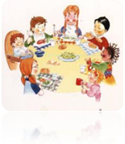
Valutato che il tempo mensa è considerato come vera e propria attività didattica, il Comune di Canneto sull'Oglio garantisce il Servizio di Refezione scolastica.
Le scuole interessate dal Servizio sono la Scuola Primaria e la Scuola Secondaria di 1° grado: il Servizio è appaltato sino al termine del corrente anno scolastico alla ditta Elior spa di Milano con centro di cottura nel territorio comunale, a cui spetta non solo la fornitura dei pasti - secondo le tabelle dietetiche dettate dall’ATS Val Padana della Provincia di Mantova ed i menù elaborati dalla Commissione Mensa - ma anche l’approntamento dei locali mensa e distribuzione del pasto con personale proprio.
Le tariffe di accesso al servizio Mensa (in vigore sin dall’anno scolastico 2020/2021), sono le seguenti:

Il costo massimo del pasto è fissato in € 5,00. Dietro presentazione all’Ufficio Servizi Scolastici del Comune di Canneto sull'Oglio dell’attestazione ISEE in corso di validità per “Prestazioni agevolate rivolte a minorenni o a famiglie con minorenni” è possibile ottenere una riduzione sulle rette nella misura sotto indicata:

ISEE | FASCIA | TARIFFA
da € 0,00 a € 6.500,99 | 4° | € 4,10
da € 6.501,00 a € 8.500,99 | 3° | € 4,40
da € 8.501,00 a € 10.500,99 | 2° | € 4,60
oltre € 10.500,99 | 1° | € 5,00

Per l’a.s. in corso, l’avviso di pagamento relativo ai pasti usufruiti da ciascun alunno viene emesso in anticipo, con scadenza entro il giorno 20 del mese precedente (ad eccezione dei mesi di settembre/ottobre e giugno) e fatto pervenire alla famiglia attraverso la scuola.

- Servizio di refezione Scuola dell'Infanzia Statale
Per l’anno scolastico 2021/2022 il Servizio di refezione a favore degli alunni della Scuola dell’Infanzia Statale – che assicura il servizio anche all’Asilo Nido Comunale – è gestito da Elior spa di Milano; è stato stipulato accordo per il comando della cuoca dipendente comunale a favore dell’impresa esecutrice del servizio.
Le tabelle dietetiche ed i menù sono stilati sulla base delle indicazioni dettate dall’ATS Val Padana della Provincia di Mantova ed elaborati dalla Commissione Mensa, con la supervisione del dietista.
Le tariffe di accesso al Servizio (in vigore dall’anno scolastico 2011/2012), sono calibrate su 5 fasce I.S.E.E. e precisamente:

QUOTA FISSA MENSILE
ISEE | fascia | quota da versare
da € 0,00 a € 4.500,00 | 5° | € 25,00
da € 4.501,00 a € 6.500,00 | 4° | € 28,00
da € 6.501,00 a € 8.500,00 | 3° | € 31,00
da € 8.501,00 a € 10.500,00 | 2° | € 34,00
oltre € 10.501,00 | 1° | € 40,00

QUOTA GIORNALIERA PER SERVIZIO MENSA
ISEE | fascia | quota da versare
da € 0,00 a € 4.500,00 | 5° | € 1,60
da € 4.501,00 a € 6.500,00 | 4° | € 1,90
da € 6.501,00 a € 8.500,00 | 3° | € 2,20
da € 8.501,00 a € 10.500,00 | 2° | € 2,50
oltre € 10.501,00 | 1° | € 3,10


- Servizio di trasporto scolastico

Nell’ottica di perseguire l’effettività del Diritto allo Studio, l’Amministrazione comunale ha ripristinato il servizio di trasporto scolastico.
Con Deliberazione della Giunta comunale n. 16 del 29/08/2019, rinnovata per per l’a.s. 2020/2021 con Deliberazione della Giunta comunale n. 86 del 10/09/2020 e per l’anno in corso con Deliberazione della Giunta comunale n. 79 del 3/09/2021, è stato istituito il trasporto indirizzato a alle famiglie abitanti nelle frazioni o in cascine fuori dai centri abitati.
Il servizio viene svolto in convenzione con il Comune di Casalromano che mette a disposizione lo scuolabus mentre l’autista è un dipendente del nostro Comune. Il trasporto pertanto coinvolge sia gli alunni delle scuole di Casalromano che gli alunni della scuola Primaria e Secondaria di Canneto s/O. Per le scuole di Canneto gli alunni interessati nell’anno scolastico 2020/2021 sono 20 di cui uno residente nel Comune di Asola e frequentate la Scuola Secondaria di Canneto sull’Oglio.
Il costo a carico delle famiglie per questo servizio varia in base alla scelta delle stesse di usufruire del servizio sia in andata che al ritorno dalla scuola o solo in uno dei due casi, senza o con l’aggiunta del sabato. Le tariffe applicate sono le seguenti:

Servizio di andata e ritorno | € 270,00 annuali
Solo andata o solo ritorno dal lunedì al venerdì | € 180,00 annuali
Solo andata o solo ritorno compreso il sabato | € 270,00 annuali

A fronte della spesa indicativa di € 13.000,00 l’incasso per l’anno scolastico in corso ammonta ad € 4.980,00.

- Scuola Primaria: servizio di pre-scuola

Per venire incontro alle esigenze delle famiglie, che hanno la necessità di lasciare a scuola i propri figli la mattina prima dell’orario di ingresso, l’Amministrazione Comunale organizza il servizio di pre-scuola presso la Scuola Primaria.
A causa della pandemia da COVID-19, come per l’anno scolastico precedente, il servizio pre-scuola è garantito anche presso la Scuola Secondaria a favore degli alunni iscritti al servizio trasporto scolastico, al fine di evitare la commistione tra gli alunni della primaria e quelli della secondaria.
Il servizio è effettuato dalle ore 7,30 alle ore 7,55 con personale della Cooperativa che già opera all’Asilo Nido e viene assicurato alle sole famiglie con reali necessità di custodia dei bambini, oltre agli alunni del trasporto scolastico e delle Famiglie residenti fuori dal centro abitato che ne facciano richiesta.
Per l’anno scolastico in corso è confermata la quota di iscrizione forfettaria, per tutto l’anno scolastico, nella misura di € 80,00, mentre il costo totale previsto del servizio a carico del Comune è di € 2.415,00.
Al servizio sono iscritti in totale 14 bambini e ragazzi; di questi n. 3 usufruiscono del trasporto scolastico.

- Scuola dell’obbligo: servizio di doposcuola e CRED

L’Associazione Giromondo garantisce agli alunni della Scuola dell’obbligo il servizio di
doposcuola.
A causa della pandemia da COVID-19, al fine di distanziare al massimo gli alunni frequentanti il doposcuola nel pieno rispetto della normativa vigente, già dallo scorso anno scolastico l'attività di doposcuola si svolge oltre che presso i locali di Via Aporti n. 5, assegnati dal Comune all’Associazione in comodato d’uso anche presso il 'terzo padiglione' della scuola primaria, anch'esso oggetto di comodato d'uso.
A sostegno delle spese di gestione dei locali utilizzati, il suddetto contratto prevede l’erogazione da parte del Comune di un contributo di € 6.000,00, oltre a una somma di € 4.000,00 a supporto del doposcuola e del CRED che l’Associazione organizza nel periodo estivo.

- Assistenza ad alunni disabili o in situazioni di disagio

A sostegno dell’attività didattica e formativa di n. 10 alunni con particolari difficoltà (di cui n. 8 iscritti al Comprensivo di Canneto e n. 2 presso altri Istituti) il Comune di Canneto sull'Oglio mette disposizione personale educativo per un totale di n. 57 ore settimanali, per l'intero anno scolastico.
I progetti educativi verranno redatti in collaborazione con il Responsabile del Gruppo H dell’Istituto Comprensivo di Canneto sull'Oglio e delle altre scuole frequentate dai minori.
Il costo dei progetti, relativamente alle sole assegnazioni a favore dell’I.C.C. di Canneto sull'Oglio ammonta a € 31.153,00 (IVA e ritenute di legge incluse) per l’intero anno scolastico. Il costo per le assegnazioni e favore di minori frequentanti scuole di altri Istituti è pari a € 10.143,00.

7. Uscite didattiche brevi 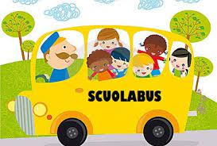
Anche per il presente anno scolastico, il Comune affiderà ad una ditta privata lo svolgimento delle uscite didattiche brevi ed ha stabilito in numero di 2 le uscite a favore degli alunni dell’Istituto Comprensivo Completo di Canneto sull’Oglio, oltre alle uscite sportive del Gioco Sport. L’istituto Comprensivo comunicherà il planning delle uscite brevi e sportive.
L’importo stanziato per l’anno scolastico 2021/2022 è pari a € 5.500,00


- Acquisto libri di testo
L’articolo 156, comma 1, del D. Lgs. 297/1994 stabilisce che i libri di testo per gli alunni delle Scuole Primarie, compresi quelli per i ciechi, sono forniti gratuitamente dai Comuni. Con Decreto n. 367 del 16.05.2019 il MIUR ha stabilito il costo dei libri di testo per gli alunni residenti della Scuola Primaria e l’intervento avrà un costo complessivo presunto di € 7.300,00.
Nel contempo, si provvederà ad accertare il rimborso, da parte dei Comuni limitrofi, dei libri forniti ad alunni frequentanti la Scuola Primaria di Canneto sull'Oglio e non residenti, per una somma di € 300,00.

- Esenzioni/riduzioni dal pagamento del Servizio di refezione

Con la Deliberazione del Consiglio Comunale n. 12 del 20 maggio 2007 è stato approvato il Regolamento per l’erogazione di servizi e prestazioni sociali a tariffa agevolata, ai sensi della Legge n. 449 del 27 dicembre 1997: con l’introduzione di tale Regolamento le rette per il pagamento dei Servizi Scolastici vengono commisurate al reddito di ciascuna famiglia.
Nell’anno scolastico in corso gli interventi di esenzione/riduzione sul pagamento delle rette per la Refezione della Scuola dell’Obbligo, della Scuola dell’Infanzia
sono stati i seguenti:

Mensa Scuola dell’Obbligo |  | Mensa Scuola dell’Infanzia
n. totale alunni iscritti | n. 168 | n. totale alunni iscritti | n. 56
1° fascia (costo max.) | n. 149 | 1° fascia (costo max.) | n. 43
Riduzioni 2° fascia | n. // | Riduzioni 2° fascia | n. 3
Riduzioni 3° fascia | n. 7 | Riduzioni 3° fascia | n. 5
Riduzioni 4° fascia | n. 12 | Riduzioni 4° fascia | n. 1
Riduzione 5° fascia | n. // | Riduzione 5° fascia | n. 4
Esenzioni | n. // | Esenzioni | n. //

L’Assistente Sociale procede alla valutazione degli eventuali casi che necessitano di esenzione, mentre, per quanto riguarda le riduzioni, l’Ufficio Servizi Scolastici raccoglie le istanze da parte delle Famiglie.

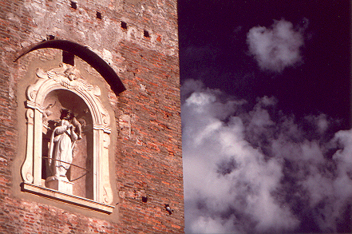
- La scuola esce dalla scuola…
Nel rispetto delle scelte didattiche e formative dell’I.C.C. di Canneto sull’Oglio, il Comune sottopone all’attenzione della Dirigenza e dei Docenti la possibilità di partecipare ai seguenti progetti:

- Visite guidate al Museo Civico in collaborazione con le Associazioni Gruppo del giocattolo storico e AEMOC;
- “Lettura che passione!”: attività da svolgersi presso la Biblioteca Comunale “Enzo Favalli” in collaborazione con la bibliotecaria Sara Scutari con letture tematiche e laboratori dedicati alle diverse classi della Scuola;
- Protezione civile: nell'ambito della Convezione tra il Comune di Canneto sull'Oglio e l'Associazione di protezione civile Naviglio è previsto, a favore dei ragazzi della Scuola secondaria, un ciclo di lezioni sul tema: l’auto protezione e comportamenti da adottare in caso di calamità naturali o antropiche;
- “Dove lo butto?”, lezioni di formazione per una corretta raccolta differenziata, con la collaborazione di Aprica S.p.a.;
- “Settimana delle bonifiche”, organizzata in collaborazione con il Consorzio di bonifica Garda-Chiese, con visite guidate agli impianti idroelettrici “Mulino Cartara” e "Mulino Einstein" di Canneto sull’Oglio.


10. Disponibilità dell’Istituto a partecipare a manifestazioni/progetti sul territorio
L’Istituto Comprensivo assicura la propria disponibilità a collaborare con l’Amministrazione Comunale favorendo la partecipazione degli alunni ad eventi e manifestazioni con finalità educative, sociali e culturali. Per l’anno scolastico 2021/2022 sono stati individuati i seguenti appuntamenti:
- Celebrazioni del 4 novembre e del 25 aprile (con particolare riferimento agli alunni delle classi 5° della Scuola Primaria e dei ragazzi della Scuola Secondaria);
- “Addobbiamo l’albero - 2021” esposizione negli esercizi commerciali degli alberi di Natale addobbati dagli alunni e dagli studenti dell’Istituto Comprensivo, dell'Asilo Nido Comunale "La Cicogna" e della Scuola dell’Infanzia “Casa Maria”.
- Giornata della Memoria;
- Teatro Ragazzi (spettacolo teatrale con pagamento del biglietto d’ingresso agevolato a carico degli alunni, presumibilmente nella prossima primavera);
- Giornata del Verde Pulito, nella prossima primavera.

